Smlouva o dodávce software a poskytnutí licence

uzavřená podle zákona č. 89/2012 Sb., občanský zákoník, v platném znění (dále jen „občanský zákoník“), a dle zákona č. 121/2000 Sb., o právu autorském, o právech souvisejících s právem autorským, v platném znění (dále jen „autorský zákon“), mezi těmito smluvními stranami:

Laboratory Imaging s.r.o.
IČ: 14890925
DIČ: CZ14890925
se sídlem: Za drahou 171/17, Hostivař, 102 00 Praha 10
zastoupena: Mgr. Dalibor Mikeš, jednatel
bankovní spojení: XXXXX
číslo účtu: XXXXX
kontaktní osoba: XXXXX tel.: XXXXX, email: XXXXX
zapsána v obchodním rejstříku vedeném Městským soudem v Praze, oddíl C, vložka 745

jako Poskytovatelem (dále jen „Poskytovatel“) na straně jedné

a

Fakultní nemocnice Brno
IČ: 65269705
DIČ: CZ65269705
se sídlem: Brno, Jihlavská 20, PSČ 625 00
zastoupena: MUDr. Roman Kraus, MBA, ředitel
bankovní spojení: Česká národní banka
číslo bankovního účtu: 71234621/0710

FN Brno je státní příspěvková organizace zřízená rozhodnutím Ministerstva zdravotnictví. Nemá zákonnou povinnost zápisu do obchodního rejstříku, je zapsána v živnostenském rejstříku vedeném Živnostenským úřadem města Brna,

jako objednatelem (dále jen „Objednatel“) na straně druhé,

a to v následujícím znění:

Účel smlouvy

  - Účelem této smlouvy je sjednání závazku Poskytovatele dodat Objednateli řádně a včas upgrade software LUCIA Cytogenetics pro Interní hematologickou a onkologickou kliniku, Pracoviště dětské medicíny Fakultní nemocnice Brno, který Objednatel již provozuje, toto rozšíření v prostředí Objednatele instalovat, implementovat, konfigurovat, jakož i poskytnout práva užití k tomuto software tak, aby Objednatel mohl nerušeně využívat upgradeovaný software LUCIA Cytogenetics v souladu s jeho účelovým určením, touto smlouvou a výzvou k veřejné zakázce malého rozsahu s názvem „Upgrade SW LUCIA“ (dále jen „Výzva“).

Předmět smlouvy

  - Poskytovatel se touto smlouvou zavazuje s odbornou péčí profesionála v souladu s Výzvou a přílohou č. 2 této smlouvy:
    - poskytnout Objednateli práva užití (licenci) k upgrade software LUCIA Cytogenetics (upgrade všech stávajících stanic LUCIA KARYO na verzi 3.1), včetně upgrade a úprava SQL databáze a sloučení stávajících databází KARYO a FISH, to vše dle detailní specifikace uvedené v příloze č. 1 této smlouvy (tato plnění dále souhrnně jen „Software“);
    - dodat Objednateli Software a provést v prostředí Objednatele instalaci, implementaci a konfiguraci Software dle této smlouvy a Výzvy, a to dle pokynů Objednatele a v souladu se zásadami jeho činnosti (dále souhrnně jen „Implementace“);
    - provést úspěšné testování kompletně nainstalovaného, implementovaného a nakonfigurovaného Software, a to podle testovacího scénáře (dále jen „Testovací scénář“; toto testování včetně zpracování Testovacího scénáře dále jen „Testování“);
    - zaškolení obsluhy systému LUCIA Cytogenetics v rozsahu 16 hodin, rozdělené do 2 pracovních dnů.

  - Poskytovatel před zahájením Testování připraví v součinnosti s Objednatelem písemný Testovací scénář. Účelem tohoto testování je prokázání řádného provedení Implementace, tj. plné provozuschopnosti Software v prostředí Objednatele v souladu s touto smlouvou a Výzvou. Objednatel Testovací scénář akceptuje svým podpisem nebo jinou písemnou formou. Bez této akceptace Testovacího scénáře není Poskytovatel oprávněn Testování zahájit. Objednatel je oprávněn předložený Testovací scénář odmítnout a s výhradami vrátit Poskytovateli k dopracování, a to i opakovaně. Poskytovatel je povinen tyto výhrady Objednatele zohlednit a předložit dopracovaný Testovací scénář. Povinnost Poskytovatele provést úspěšné Testování ve lhůtě sjednané v Harmonogramu tím není dotčena. Za úspěšné se považuje takové Testování, které proběhne podle dle Testovacího scénáře a z jehož výsledku vyplyne splnění výše sjednaného účelu Testování.

  - Pokud je pro oprávněné užívání Software v souladu s touto smlouvou a Výzvou nezbytný licenční/produktový klíč nebo obdobný kód (dále jen „Licenční klíč“), je Poskytovatel povinen Objednateli zpřístupnit Licenční klíč v podobě, která mu bude umožňovat časově neomezené opakované čtení Licenčního klíče v otevřené podobě.

  - Smluvní strany sepíší o úspěšném provedení testování dle Testovacího scénáře, o řádném provedení Implementace, o poskytnutí Licence, jak je dále vymezena, o předání Dokumentace, jak je dále vymezena, a o předání Licenčních klíčů písemný předávací protokol podepsaný oběma smluvními stranami (dále a výše jen „Předávací protokol“). Smluvní strany jsou oprávněny v Předávacím protokolu uvést jakékoliv záznamy, oznámení vad plnění, připomínky či výhrady, které se však nepovažují za změnu této smlouvy či dodatek k této smlouvě. Neuvedení jakýchkoliv (i zjevných) vad do Předávacího protokolu neomezuje Objednatele v právu oznamovat vady plnění Poskytovateli po podpisu Předávacího protokolu kteroukoli smluvní stranou.

  - Poskytovatel je povinen dodat Objednateli veškeré návody, doklady, které se vztahují k Software a k Licenci, a dokumentaci požadovanou ve Výzvě (tyto návody, doklady a dokumentace dále jen „Dokumentace“).

Termíny a místo plnění

  - Poskytovatel je povinen poskytnout plnění dle této smlouvy dle následujícího harmonogramu (dále a výše jen „Harmonogram“). Není-li výslovně uvedeno jinak, počínají lhůty v Harmonogramu běžet okamžikem nabytí účinnosti této smlouvy, přičemž Harmonogram se sjednává takto:

Popis plnění | Konec lhůty pro řádné dokončení či poskytnutí plnění
Provedení Implementace | do 5 týdnů
Úspěšné provedení Testování | do 6 týdnů
Zaškolení dle odst. II.1 písm. d) této smlouvy | 10. pracovní den po podpisu Předávacího protokolu oběma smluvními stranami

  - Místem plnění je Interní hematologická a onkologická klinika, Pracoviště dětské medicíny, Fakultní nemocnice Brno, Černopolní 9, 613 00 Brno, případně i další pracoviště Objednatele dle jeho pokynů.

  - Poskytovatel se zavazuje oznámit Objednateli konkrétní termín zahájení plnění dle této smlouvy dva pracovní dny předem na Obchodní oddělení - úsek pořizování investic FN Brno XXXXX, tel: 532 23X XXX, a potvrdit tento termín písemně e-mailem na adresu XXXXX@fnbrno.cz. Totéž oznámení je Poskytovatel povinen učinit XXXXX, XXXXX, tel: 532 23X XXX, a potvrdit písemně e-mailem na adresu XXXXX@fnbrno.cz. Bez těchto oznámení není Objednatel povinen podepsat Předávací protokol.

Licence

  - Poskytovatel poskytuje Objednateli oprávnění k užití Software všemi způsoby nezbytnými pro řádné užívání Software a jeho výstupů v souladu s jejich určením, Výzvou a touto smlouvou, a to bez jakéhokoli územního, časového nebo množstevního omezení, tj. zejména pro celé území České republiky, bez omezení počtu užití, bez omezení počtu uživatelů, bez omezení počtu instalací, bez omezení počtu operací či spuštění Software a na dobu trvání majetkových práv autorských (dále a výše jen „Licence“). Objednatel není povinen Licenci využít. Pokud je součástí Software databáze chráněná zvláštním právem pořizovatele databáze, je součástí Licence rovněž oprávnění Objednatele vykonávat toto právo, a to v rozsahu nezbytném pro užívání Software dle této smlouvy. Pokud je licence poskytnutá Objednateli na základě smlouvy č. KP/1358/2011/Pl uzavřené mezi Poskytovatelem a Objednatelem dne 26. 7. 2011 sjednána šířeji, například vzhledem k praxi, kterou mezi sebou smluvní strany zavedly, poskytuje se Licence k Software takto rozšířená.

  - Poskytovatel se v průběhu Záruční doby zavazuje bezplatně poskytovat Objednateli veškeré aktualizace Software a každé jeho části, a to bez zbytečného odkladu po té, co je vydá. Poskytnutá Licence se vztahuje rovněž na tyto aktualizace.

Cena plnění a platební podmínky

  - Cena za poskytnutí plnění podle této smlouvy se sjednává jako cena pevná a konečná za veškerá plnění, která je Poskytovatel povinen Objednateli poskytnout (dále jen „Cena“), a činí:

Cena bez DPH: | 972.300,- Kč
DPH 21 %: | 204.183,- Kč
Cena včetně DPH: | 1.176.483,- Kč

  - Sjednaná Cena je cenou za splnění všech povinností Poskytovatele sjednaných v této smlouvě. Pro vyloučení pochybností se uvádí, že Cena zahrnuje i odměnu za poskytnutí Licence. Pro vyloučení pochybností se dále uvádí, že sjednaná Cena zahrnuje veškeré náklady Poskytovatele, které mu vzniknou v souvislosti s plněním povinností podle této smlouvy, zejména náklady na dopravu do místa plnění, obaly, naložení, složení, pojištění během dopravy, případné clo, řádné provedení Implementace, přípravu Testovacího scénáře, provedení Testování, uvedení Software do provozu, ověření přenosů dat a komunikace se systémy Objednatele a poskytnutí Dokumentace. Do Ceny však není započtena cena za plnění podle odst. II.1 písm. d) této smlouvy, které je Poskytovatel povinen poskytnout bezúplatně, tj. nad rámec Ceny.

  - Poskytovatel potvrzuje, že sjednaná Cena zcela odpovídá nabídce Poskytovatele předložené Objednateli na základě Výzvy. V případě rozporu mezi touto smlouvou a nabídkou Poskytovatele uhradí Objednatel cenu pro Objednatele výhodnější.

  - Změna Ceny je možná pouze změnou této smlouvy a pouze v případě změny právních předpisů vztahujících se k předmětu této smlouvy, která má prokazatelný vliv na výši této ceny.

  - Objednatel se zavazuje uhradit Cenu na základě faktury – daňového dokladu vystavené Poskytovatelem po podpisu Předávacího protokolu oběma smluvními stranami. Poskytovatel není oprávněn vystavit fakturu dříve. Faktura je splatná do 30 dnů ode dne vystavení, nejpozději však do 31. 12. 2017. Poskytovatel doručí fakturu Objednateli bez zbytečného odkladu po jejím vystavení, jinak se splatnost první splátky přiměřeně prodlužuje. Datum uskutečnění zdanitelného plnění bude datum podpisu Předávacího protokolu Objednatelem.

  - Faktura musí splňovat veškeré náležitosti daňového a účetního dokladu stanovené právními předpisy, zejména musí splňovat ustanovení zákona č. 235/2004 Sb., o dani z přidané hodnoty, ve znění pozdějších předpisů (dále jen „ZDPH“), a musí na ní být uvedena Cena, označení této smlouvy a datum splatnosti v souladu s touto smlouvou, jinak je Objednatel oprávněn vrátit fakturu Poskytovateli k přepracování či doplnění. V takovém případě běží nová lhůta splatnosti ode dne doručení opravené faktury Objednateli.

  - Na plnění podléhající režimu přenesené daňové povinnosti bude vystavena zvláštní faktura. Cena za takové plnění bude účtována bez DPH, pouze s uvedením příslušející sazby DPH a kódu předmětu plnění.

  - Úhrada Ceny bude provedena bezhotovostním převodem z bankovního účtu Objednatele na bankovní účet Poskytovatele uvedený v záhlaví této smlouvy. Dnem úhrady se rozumí den odepsání příslušné částky z bankovního účtu Objednatele.

  - V případě, že v okamžiku uskutečnění zdanitelného plnění bude Poskytovatel zapsán v registru plátců daně z přidané hodnoty jako nespolehlivý plátce, případně budou naplněny další podmínky § 109 ZDPH, má Objednatel právo uhradit za Poskytovatele DPH z tohoto zdanitelného plnění, aniž by byl vyzván jako ručitel správcem daně Poskytovatele, a to postupem dle § 109a ZDPH. Stejným způsobem bude postupováno, pokud Poskytovatel uvede ve smlouvě bankovní účet, který není uveden v registru plátců daně z přidané hodnoty nebo bude evidován jako nespolehlivá osoba.

  - Pokud Objednatel uhradí částku ve výši DPH na účet správce daně Poskytovatele a zbývající částku sjednané Ceny (tj. relevantní část bez DPH) Poskytovateli, považuje se jeho závazek uhradit sjednanou Cenu za splněný. Dnem úhrady se rozumí den odepsání poslední příslušné částky z bankovního účtu Objednatele.

  - Poskytovatel je oprávněn postoupit své peněžité pohledávky za Objednatelem výhradně po předchozím písemném souhlasu Objednatele, jinak je postoupení vůči Objednateli neúčinné. Poskytovatel je oprávněn započítat své peněžité pohledávky za Objednatelem výhradně na základě písemné dohody obou smluvních stran, jinak je započtení pohledávek neplatné.

Kvalita zboží a odpovědnost za vady

  - Poskytovatel poskytuje Objednateli záruku za jakost Software a veškerých instalačních, implementačních a konfiguračních prací, ke kterým je dle této smlouvy povinen, a to po dobu nejméně 24 měsíců ode dne podpisu Předávacího protokolu Objednatelem (tato doba dále a výše jen „Záruční doba“). Obsahem této záruky za jakost je závazek Poskytovatele, že Software bude v Záruční době plně funkční, způsobilý pro použití k obvyklému účelu a že si nejméně po tuto dobu zachová své vlastnosti sjednané v této smlouvě a specifikované ve Výzvě.

  - Kontaktní údaje Poskytovatele pro účely oznamování vad: Laboratory Imaging s.r.o., Za Drahou 171/17, Praha 10, Hostivař, oddělení LUCIA Cytogenetics, tel.: +42 0272 081 420, email: Cytogenetics@lim.cz.

  - Poskytovatel se zavazuje zahájit práce na odstranění vady vzniklé v Záruční době bez zbytečného odkladu. Poskytovatel je povinen vadu odstranit nejpozději v pracovní den následující po dni, ve kterém byla vada oznámena Objednatelem, ledaže je mezi Poskytovatelem a Objednatelem s ohledem na charakter a závažnost vady písemně dohodnuta lhůta jiná.

  - Objednatel je vedle práv z vadného plnění a práv vyplývajících ze sjednané nebo poskytnuté záruky za jakost oprávněn uplatňovat i jakékoliv jiné nároky související s dodáním vadného plnění (např. nárok na náhradu újmy).

Sankce a odstoupení od smlouvy

  - Poskytovatel se zavazuje nahradit Objednateli veškerou újmu, která mu vznikne v případě, kdy třetí osoba úspěšně uplatní autorskoprávní nebo jiný nárok vyplývající z právní vady kteréhokoli plnění, které je Poskytovatel povinen na základě této smlouvy poskytnout, včetně Licence.

  - V případě, že bude Poskytovatel v prodlení s poskytnutím kteréhokoli plnění uvedeného v Harmonogramu, je povinen uhradit Objednateli smluvní pokutu ve výši 0,1 % z Ceny včetně DPH, a to za každý takový případ a za každý i započatý den prodlení.

  - Poskytovatel se pro případ prodlení se zahájením prací na odstranění Objednatelem oznámené vady zavazuje uhradit Objednateli smluvní pokutu ve výši 0,02 % z Ceny včetně DPH, a to za každou vadu a za každý i započatý kalendářní den prodlení. Poskytovatel se pro případ prodlení s odstraněním Objednatelem oznámené vady zavazuje uhradit Objednateli smluvní pokutu ve výši 1.000 Kč (jedentisíc Kč), a to za každou vadu a za každý i započatý kalendářní den prodlení.

  - Uplatněná či již uhrazená smluvní pokuta nemá vliv na uplatnění nároku Objednatele na náhradu škody, kterou lze vymáhat samostatně vedle smluvní pokuty v celém rozsahu, tj. částka smluvní pokuty se do výše náhrady škody nezapočítává. Zaplacením smluvní pokuty není dotčena povinnost Poskytovatele splnit závazky vyplývající z této smlouvy.

  - Objednatel se v případě prodlení s úhradou Ceny zavazuje uhradit Poskytovateli úroky z prodlení ve výši stanovené platnými právními předpisy.

  - Za podstatné porušení této smlouvy, které opravňuje Objednatele k odstoupení od této smlouvy, se považuje prodlení Poskytovatele se splněním kterékoli jeho povinnosti sjednané v této smlouvě delší než deset kalendářních dnů.

Závěrečná ujednání

  - Poskytovatel s ohledem na povinnosti Objednatele vyplývající zejména ze zákona č. 340/2015 Sb., zákon o registru smluv, ve znění pozdějších předpisů (dále jen „zákon o registru smluv“), souhlasí se zveřejněním veškerých informací týkajících se závazkového vztahu založeného mezi Poskytovatelem a Objednatelem touto smlouvou, zejména vlastního obsahu této smlouvy. Zveřejnění provede Objednatel. Ustanovení občanského zákoníku o obchodním tajemství se nepoužijí.

  - Tato smlouva nabývá účinnosti dnem zveřejnění v registru smluv podle zákona o registru smluv.

  - Ukončením účinnosti této smlouvy z jakéhokoli důvodu nejsou dotčena ujednání této smlouvy týkající se licencí, záruky, nároků z odpovědnosti za vady, nároky z odpovědnosti za újmu a nároky ze smluvních pokut, ani další ustanovení a nároky, z jejichž povahy vyplývá, že mají trvat i po skončení účinnosti této smlouvy.

  - Osoby podepisující tuto smlouvu jménem Poskytovatele prohlašují, že podle stanov společnosti, společenské smlouvy nebo jiného obdobného organizačního předpisu jsou oprávněny tuto smlouvu podepsat a k platnosti této smlouvy není třeba podpisu jiné osoby.

  - Poskytovatel prohlašuje, že se nenachází v úpadku ve smyslu zákona
č. 182/2006 Sb., o úpadku a způsobech jeho řešení (insolvenční zákon), ve znění pozdějších předpisů, zejména není předlužen a je schopen plnit své splatné závazky, přičemž jeho hospodářská situace nevykazuje žádné známky hrozícího úpadku. Poskytovatel dále prohlašuje, že na jeho majetek nebyl prohlášen konkurs, ani mu nebyla povolena reorganizace, ani vůči němu není vedeno insolvenční řízení.

  - Poskytovatel prohlašuje, že vůči němu není vedena exekuce a ani nemá žádné dluhy po splatnosti, jejichž splnění by mohlo být vymáháno v exekuci podle zákona č. 120/2001 Sb., o soudních exekutorech a exekuční činnosti (exekuční řád) a o změně dalších zákonů, ve znění pozdějších předpisů, ani vůči němu není veden výkon rozhodnutí a ani nemá žádné dluhy po splatnosti, jejichž splnění by mohlo být vymáháno ve výkonu rozhodnutí podle zákona č. 99/1963 Sb., občanského soudního řádu, ve znění pozdějších předpisů, zákona č. 500/2004 Sb., správního řádu, ve znění pozdějších předpisů, či podle zákona č. 280/2009 Sb., daňového řádu, ve znění pozdějších předpisů.

  - Jakékoliv změny či doplňky této smlouvy lze činit pouze formou písemných číslovaných dodatků podepsaných oběma smluvními stranami. Odstoupení od této smlouvy lze provést pouze písemnou formou.

  - Tato smlouva je sepsána ve dvou vyhotoveních stejné platnosti a závaznosti, přičemž každá smluvní strana obdrží jedno vyhotovení.

  - Nedílnou součástí této smlouvy jsou:
- Příloha č. 1: Detailní specifikaci Software;
- Příloha č. 2: Obecné požadavky Objednatele na postup při plnění smlouvy.

  - Smluvní strany prohlašují, že se důkladně seznámily s obsahem této smlouvy, kterému zcela rozumí a plně vyjadřuje jejich svobodnou a vážnou vůli.

V Praze dne |  | V Brně dne
Laboratory Imaging s.r.o.  Mgr. Dalibor Mikeš, jednatel |  | Fakultní nemocnice Brno  MUDr. Roman Kraus, MBA, ředitel
PŘÍLOHA Č. 1

Detailní specifikace Software
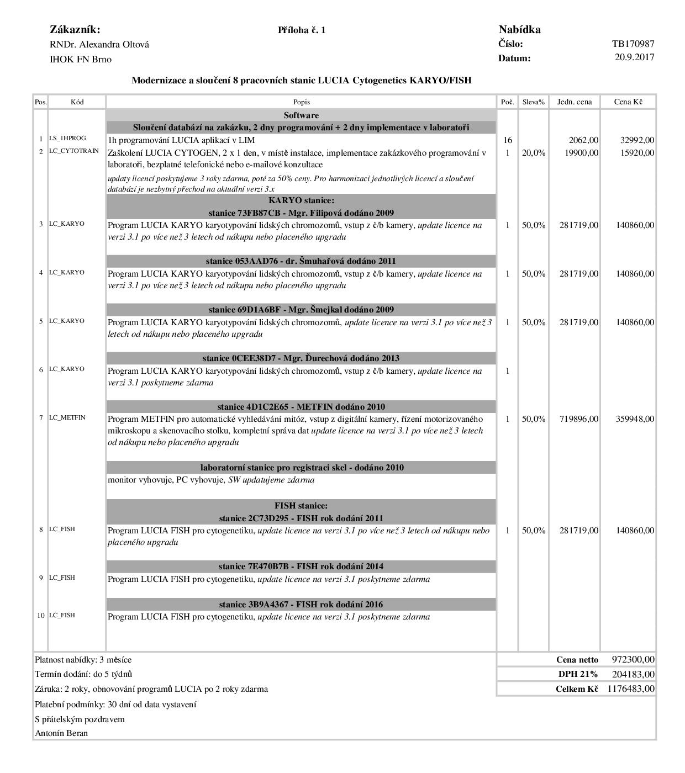

PŘÍLOHA Č. 2

Obecné požadavky Objednatele na postup při plnění smlouvy

Požadavky na provoz aplikací ve FN Brno:
- Instalace SW je povolena pouze do %PROGRAMFILES%. V případě, že to aplikace umožní, bude uživatelům poskytována přes DFS ze síťového úložiště. Pokud to neumožní, bude virtualizována technologií VMware ThinApp, v případě, že nebude aplikace plně funkční bude nainstalována do %PROGRAMFILES%.
- Aplikace musí fungovat bez práv správce.
- Nesmí být vytvářeny složky a soubory v kořenovém adresáři systémového oddílu.
- V případě nutnosti síťové komunikace, musí být uvedeny požadavky na nastavení parametrů sítě (např.: porty, vzdálená IP, atd.)
- Aplikace nesmí pro svůj provoz vyžadovat jiná oprávnění k OS, než která má v defaultním nastavení nastavena skupina Users.
- Nesmí být jakýmkoliv způsobem manipulováno s oprávněními jednotlivých položek registru OS.

Možnosti antivirové ochrany:
- lze využít AV systému zadavatele, u kterého je zajištěna aktualizace.
- použití jiného AV programu a zajištění vlastní metody aktualizace – zadavatel nezajišťuje průchod jiných AV programů na aktualizační servery.
- netečnost nabízeného zboží k počítačovým virům – nutno doložit, že zboží nemůže být nakaženo ani nemůže nakazit jiná síťová zařízení.

Vzdálený dohled:
- není požadavkem zadavatele, ale zadavatel jej umožňuje
- možný prostřednictvím klienta openVPN, jiný způsob dohledu není zadavatelem podporován; možnost vzdáleného dohledu zadavatel v případě zájmu uchazeče s uchazečem projedná, avšak konečné rozhodnutí, zda bude v konkrétním případě vzdálený dohled povolen, je s ohledem na zajištění bezpečnosti provozu v rukou zadavatele.

Požadavky na připojení zařízení do datové sítě FN Brno:
- připojení k síti typu Fast Ethernet nebo Gigabit Ethernet
- rozhraní – konektor RJ-45, propojovací kabel UTP cat. 5e mezi zařízením a přípojkou datové sítě v potřebné délce
- protokol – síťový provoz výhradně prostřednictvím TCP/IP
- povinné nastavení síťové adresy – na DHCP (adresa IP musí být fixována na adresu MAC prostředky IT)

